Réponses

L’algèbre
Unité 3, Fiche 1g

Partie 2 :
2. Le code sera comme suit :
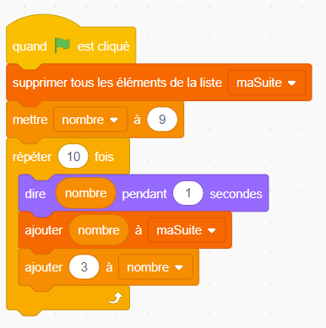
3. Les suites des parties d et e sont décroissantes (diminuent) alors que celles des parties a, b, et c sont croissantes (augmentent).
a) | 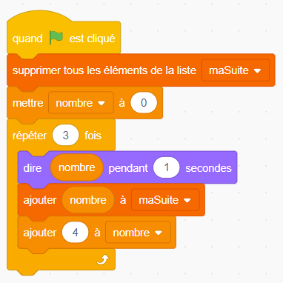
b) | 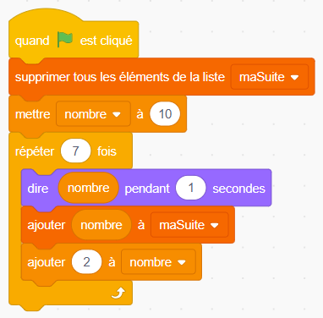

Réponses (suite)

L’algèbre
Unité 3, Fiche 1h

c) | 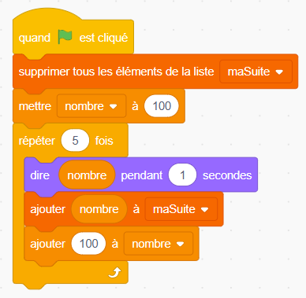
d) | 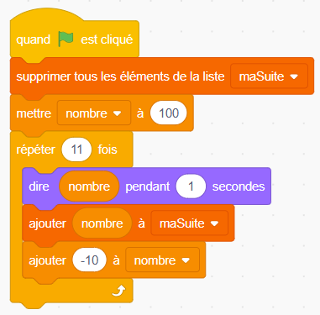
e) | 